

12 FEVRIER 2025

20H00

SALLE DES COMBLES
(Bâtiment Scolaire)

Le Vaud, le 02 janvier 2025
Chers membres,

Nous vous convions à notre Assemblée Générale annuelle dont voici l’ordre du jour :

- Bienvenue
- État des lieux 2024
- Bilan des manifestations 2024
- Comptes et rapports contrôleurs
- Nouveaux statuts : présentation et vote
- Manifestations 2025 (les dates sont sur le site)
- Élection du comité et vérificateurs de comptes
- Divers, propositions
- Clôture – Apéro

Pour vous permettre de vous préparer au point 5 de l’ordre du jour, nous avons le plaisir de vous remettre la proposition d’actualisation des statuts. La version actuelle en cours est consultable sur notre site www.lelien-levaud.ch (sous l’onglet « La Société »).

L’Assemblée se termine en général aux alentours de 22 heures et, pour ceux qui le désirent, elle est suivie d’une petite verrée.

Nous comptons sur vous pour réserver cette date et vous remercions par avance de bien vouloir confirmer votre présence ou excuser votre absence d’ici au 02 février à l’adresse suivante : secretaire@lelien-levaud.ch

En nous réjouissant de vous y rencontrer, nous vous transmettons nos chaleureuses salutations et nos meilleurs vœux pour cette nouvelle année.

Le comité

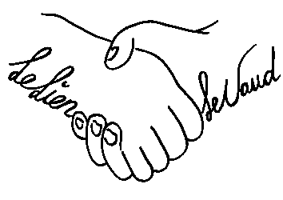
www.lelien-levaud.ch

